Абай Құнанбаев және Шоқан Уалихановтың фотосуреттерін графикалық бағдарламаларда жасау. (Проект жоба)

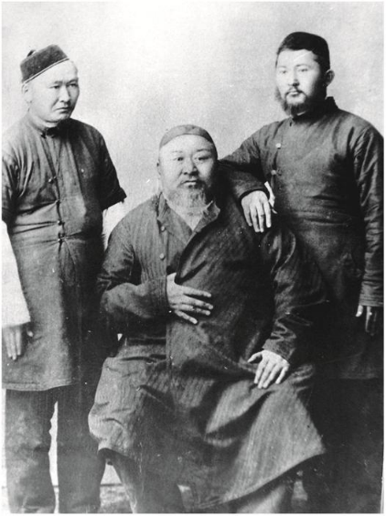
Қазіргі таңда Абайдың бейнесі сақталып қалған екі фотосурет қана белгілі. Сондықтан да, бұл екі фотосуреттің тарихта алар орны бөлек. Соның алғашқысы 1896 жылы Ділдәдан туған тұңғыш ұлы Ақылбай мен Әйгерімнен туған Турағұлмен түскен фотосурет музей қорына түскен алғашқы жәдігерлердің бірі. Семей қаласындағы Н.Кузнецов деген фотограф түсірген бұл фотосуретті Қайым Мұхамедханов 1940 жылы Мұхтар Әуезовтен алып келген екен. Өлшемі: 9х13см.

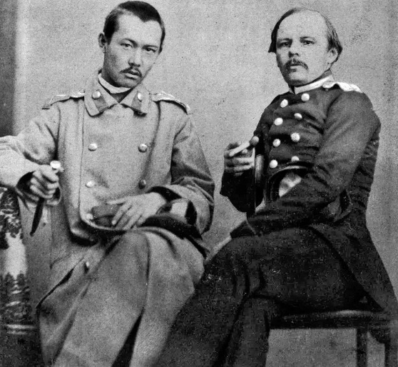
Ш. Уәлиханов Ф.Н.Достаевскиймен бiрге. Семей. 1858 ж.
Семей шаһарына Томск губерниясынан Соломон Лейбин деген мұжық келiп, қазақ жерiндегi тұңғыш фотозертханасын ашады. Бүгiнгi бiзге жеткен Шоқан Уәлихановтың және жер аударылған Федор Достоевскийдiң фотобейнелерiн сол Лейбин түсiредi.

Жоғарыдағы 2 фотосуреттен топтық және Абай Қ пен Шоқан У жеке-жеке графикалық нұсқада жасау керек.

